МКОУ «Дылымский многопрофильный лицей им. И.Гаджиева»

Игра- викторина

«История моего района»
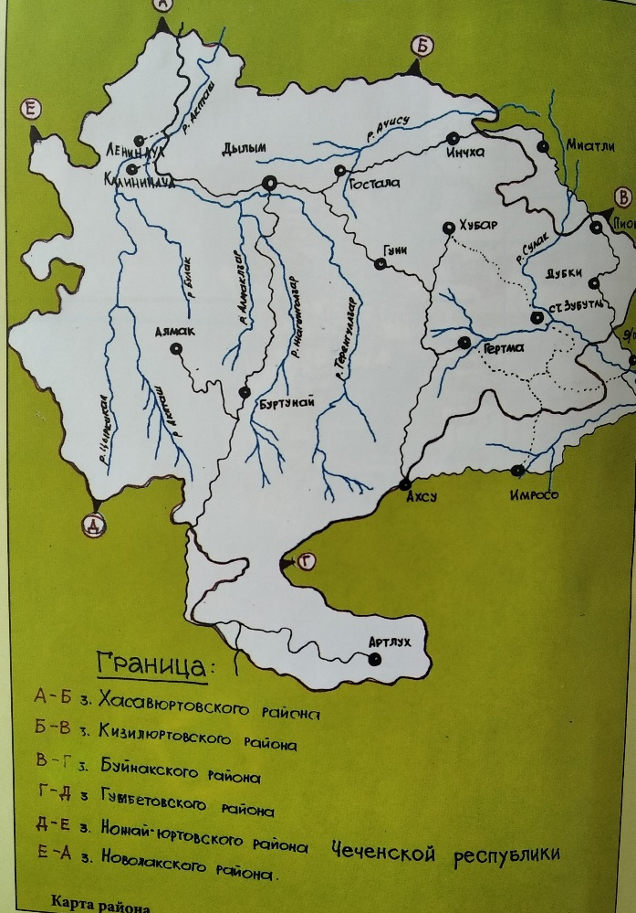

Автор: Джамбиева С.Т.
Педагог-библиотекарь

2020

1. К какой природной зоне относится Казбековский район?
2. Назовите 2 пушных зверя-грызуна, привезенных из Америки в Россию и аклиматизировавшихся впоследствии в Казбековском районе?
3. Как называется перевал, находящийся в Казбековском районе, на хребте Салатау?
4. Перечислите населенные пункты и хутора Казбековского района.
5. Что означает слово Салатау?
6. Назовите памятники природы Казбековского района.
7. В каком населеном пункте Казбековского района находится единственная на Северном Кавказе ферма пятнистых оленей?
6. Перечислите казбековцев - участников Парада победы
1945 г.
7. Какие гидроэлектростанции построены на земле Салатавии?
8. В честь кого назван Казбековский район?
9. В каком году образовался Казбековский район?
10. Сколько человек ушло на фронт в годы Великой Отечественной войны из Казбековского района и сколько возвратилось?
11. Самый глубокий каньон находится на земле Салатавии. Какой и где?
12. Какая самая высокая гора в Салатавии и какова ее высота.
13. Кто из салатавцев вместе с П.К. Усларом создавал алфавит русского языка?
14. Сколько казбековцев добровольцами ушло на фронт в марте 1943 года?

15. Назовите эндемичное пресмыкающееся, обитающее только на озере «Горенжо»
17. Назовите населенный пункт Салатавии, где в 19 веке убили царского наместника.
18. Как раньше, в период Кавказской войны, назывался Казбековский район?
19. Сколько сел в Казбековском районе?
20. Сколько сельских администраций в Казбековском р не?
21. Сколько школ в Казбековском районе?
22. Его назвали «Колумбом дагестанских языков». Кто он-
23. Как называется горный хребет в Казбековском районе I наибольшая высота.

24. Какая организация в районе занимается детско-юношеским туризмом и краеведением?
25. Слиянием каких рек образуется река «Акгаш»?
26. Назовите чемпионов Олимпийских игр из Казбековского района.
27. Какое селение в Казбековском районе больше всех пострадало и имело человеческие жертвы при землетрясении 14 мая 1970 г?
28. Назовите казбековцев-участников афганской войны, геройски погибших на чужбине.
29. Назовите салатавца-героя Кавказской войны, спасшего жизнь имаму Шамиля при выходе из Ахульго в 1839 году, пожертвовав при этом своей жизнью.
30. С какими районами граничит Казбековский район?
31. Назовите эндемичные растение и животное, обитающие на территории Казбековского района и занесенные в Красную книгу Дагестана.
32. Что означает в переводе тюрксого название реки «Акташ»?
33. Какое озеро в Казбековском районе является искусственным?
34. Как называется микрорайон с.Дылым, построенный дружественной Республикой после землетрясения в 1970 году?
35.Кто является автором памятника Казбековцам, погибшим " афганской войне и где он расположен?
36. Это селение в Салаватии свое название получило от названия полка, который располагался там, на этой местности, в период Кавказской войны. Что за селение и какой полк распологался в этом селении?

Использованная литература
- Дадев Мухаммад-афанди
Краткий краеведческий справочник по Салатавии.
Махачкала: Исламская типография «Ихлас», 2007.-198с.-ил.
- М.И.Дадаев
Дылым в XIV-XX вв.- Махачкала, 2015.-268.с
- Мансуров Ш.М.
Салатавия. Махачкала; Издательство «Юпитер», 1995-252 с

